

**Distribuição de Mercadorias**

Conceção e Análise de Algoritmos

MIEIC - 2015/2016

4deMaio de 2016

Turma 2 - Grupo F

Filipe Manuel Ferreira Cordeiro - up200105009@fe.up.pt

Frederico Portugal Pinho Rocha - up201408030@fe.up.pt

Hugo Diogo Queirós Cunha - up201404587@fe.up.pt

Índice

Introdução - 3

Descrição do Problema - 4

Formalização do Problema - 5

Input - 5

Output - 5

Descrição Grafo - 5

Descrição da Solução - 6

1ª Fase - 6

2ª Fase - 6

Conclusão - 7

Dificuldades encontradas - 7

Esforço Dedicado - 7

Anexos - 8

Introdução

A problemática deste trabalho revolve à volta de uma empresa de distribuição de mercadorias. A empresa está encarregue de enviar camiões a recolher itens a um certo local de depósitos, distribuí-los aos seus respetivos destinatários, acabandoo percurso na garagem.

Vamos, assim, utilizar a teoria dos grafos alguns algoritmos associados que ajudarão na resolução deste problema.

Descrição do Problema

Numa primeira fase, assumindo que só se tem acesso a um camião capaz de entregar todos os itens disponíveis numa só viagem, ou seja, com capacidade ilimitada de transporte é necessário descobrir o caminho mais curto ou eficaz entre o depósito e a garagem, passando por todos os pontos de interesse.

Na segunda fase, deve-se ter em consideração uma frota de camiões à disposição da empresa, cada uma com certa capacidade de transporte. A cada item também é atribuído um peso. Deve-se, então, agrupar os itens tendo em conta dois fatores: não poder exceder o limite de capacidade dos camiões e minimizar a distância percorrida para entregar todos os itens possíveis.

Formalização do Problema

Input

O mapa de uma localidade, representado por um grafo *G = (V, E)* onde:

* *V* - conjunto de pontos representando cruzamentos e casas;
* *Ei, j* - rua que liga o cruzamento/casa *Vi* ao cruzamento/casa *Vj*;

Os pontos *Vd*e *Vg* representam o depósito e a garagem, respetivamente.

Output

Umgrafo reduzido de ruas *L = (E)*, que representa a forma mais eficaz, calculada, de distribuir as mercadorias.

Descrição do Grafo

Um grafo inicial, adquirido a partir de um mapa, irá conter vértices *V* representando todos os pontos do mapa, incluindo os pontos de interesse (destinos de entregas). A partir desse grafo, cria-se um novo grafo *G* que contenha apenas os pontos de interesse. Este grafo está interligado, no sentido em que para *n* vértices *V* pertencentes a *G*, *Vi*tem n-1 arestas.

O peso, ou neste caso distância, entre cada ponto do grafo *G* está guardado na classe *Edge* e é calculado utilizando o grafo inicial. Tomando o vértice *Vi* da aresta *Ei,j* como ponto inicial e o vértice *Vj* como ponto final, aplica-se o algoritmo de Floyd-Warshall para descobrir o menor percurso entre todos os vértices. Na sua essência, um *edge* em *G* representa um percurso de pontos ‘sem-interesse’ do grafo inicial.

O peso é adquirido a partir do somatório dos pesos de todos os *edges* deste percurso.

O problema corresponde a minimizar o somatório das arestas que liguem o vértice de partida ao vértice de chegada passando por todos os pontos do grafo G.

Descrição da Solução

1ª Fase

Na abordagem *naive*, descobre-se o ponto mais próximo de depósito. A partir desse ponto, percorre-se recursivamente todos os pontos adjacentes, criando um caminho até à garagem, até não haver mais possíveis combinações. A partir daí, obtém-se o percurso mais curto entre o depósito e a garagem. Esta abordagem tem um tempo T=O(V!), em que V corresponde ao numero de vértices do grafo.

A abordagem gananciosa consiste em, recursivamente, criar um percurso começando no ponto do depósito e considerando sempre o ponto mais próximo. Esta abordagem dificilmente irá criar o caminho mais eficaz, porém tem um tempo de execução baixo em T=O(V).

Em anexo é apresentada uma tabela comparativa com resultados das duas soluções.

2ª Fase

Na abordagem *greedy*começamos por ordenar os vetores de itens e de camiões decrescentemente por peso e capacidade de carga, respetivamente.

Inicialmente adicionamos ao camião com maior capacidade, o item mais pesado e, a partir daí, adicionamos o item seguinte mais próximo que respeite a capacidade do camião até atingirmos um ponto que, ou o camião fica totalmente cheio, ou os itens disponíveis ultrapassam a capacidade de carga do mesmo, sendo impossível juntar mais itens, ou não existam mais itens por colocar.

Se ainda houverem itens por colocar, é iniciado o carregamento do próximo camião com maior capacidade, caso exista.

O trajeto a fazer por cada camião pode ser calculado de forma gananciosa ou *naive*.

Conclusão

A realização deste trabalho permitiu-nos perceber, de uma forma mais prática a importância e impacto que uma análise cuidada e a utilização de algoritmos apropriados pode ter na resolução de um problema, nomeadamente na obtenção de uma solução coerente minimizando o uso dos recursos disponíveis - no nosso caso: tempo e memória computacional.

Podemos concluir que para uma escala pequena do nosso problema (até 10 pontos de entrega) a solução *bruteforce* ainda é viável e apresenta a solução ótima mas à medida que a escala do problema aumenta, esta solução deixa de ser viável passando a solução gananciosa a ser a única praticável. À medida que o tamanho do problema aumenta, aumenta também a diferença das duas soluções (a solução gananciosa afasta-se da solução ótima) mas a solução gananciosa apresentada por nós é bastante simples e poderia ser significativamente melhorada.

Dificuldades encontradas

Uma das principais dificuldades encontradas foi perceber a abordagem ao problema. Começamos por tentar encontrar uma solução ótima para um problema demasiado complexo até percebermos que o objetivo não era a solução ótima, mas sim uma solução aproximada, mas que fosse viável numa escala muito grande do problema.

Outra das dificuldades prendeu-se com a integração do *software* de apoio disponibilizado nomeadamente o *GraphViewer*, o que provocou um grande atraso na implementação da nossa interface.

Apesar do prazo de entrega ter sido alargado, sentimos bastante dificuldade em cumprir as datas e, como tal, o ponto mais importante do trabalho – a utilização de algoritmos para grafos - poderia ter sido melhor explorado.

Concluindo, o grupo pensa que o enunciado poderia ser mais esclarecedor relativamente ao objetivo do trabalho.

Sugere-se, ainda, que a informação fornecida na utilização do GraphViewer seja mais detalhada.

Esforço Dedicado

Filipe Cordeiro - 33%

Hugo Cunha - 33%

Frederico Rocha - 33%

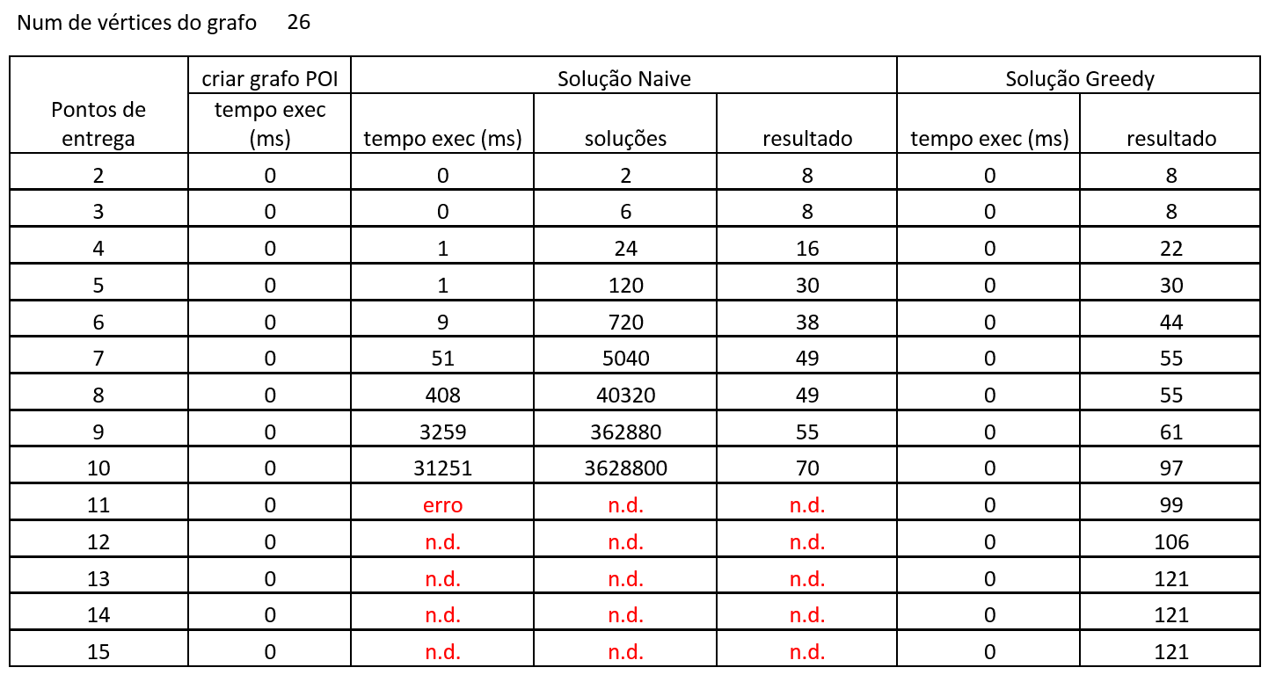Anexos